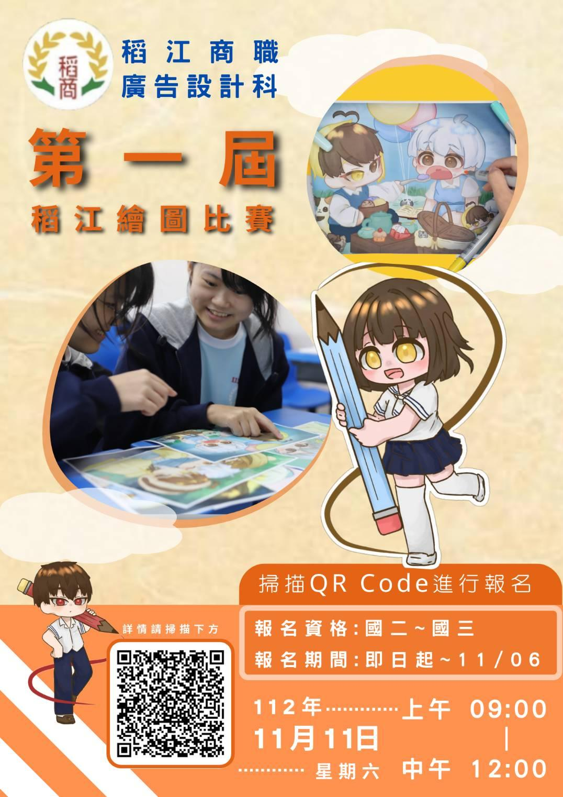
相關資訊請上稻江商職廣告設計科粉絲專頁(https://www.facebook.com/daojiangdesign)
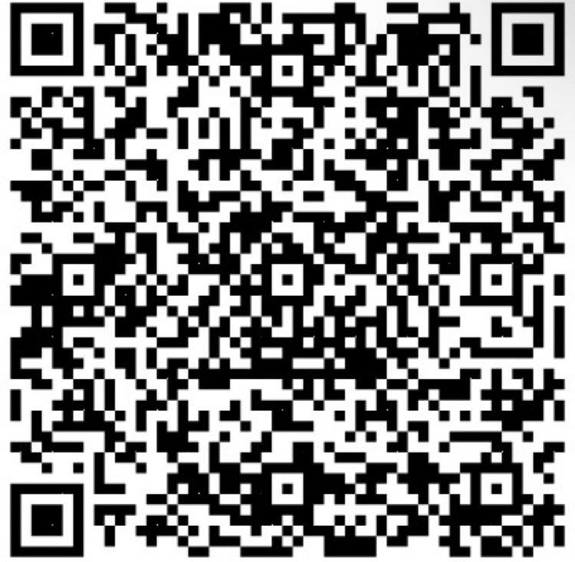
- QR code：第一屆繪圖比賽報名表

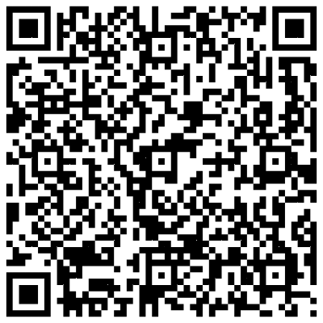
2. QR code：繪圖比賽規章

3. QR code：稻江商職廣告設計粉絲專頁
